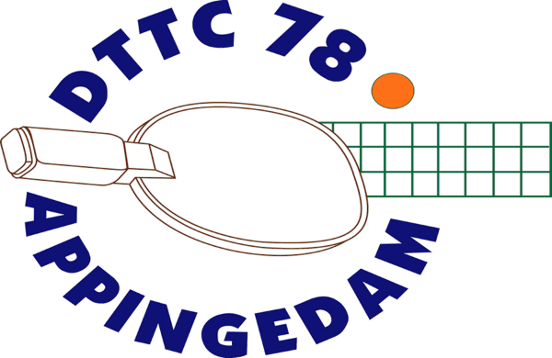
Informatiebulletin
11 augustus 2024

Zomertafeltennis

Woensdag 14 augustus Alle avonden:
Woensdag 21 augustus Jeugd 18.45 – 19.45
Woensdag 28 augustus Senioren 18.45 – 21.00


Start seizoen
Vanaf maandag 2 september
Normale tijden

Start competitie
Jeugd vanaf 14 september
Senioren vanaf 9 september


